05.01.2021
PRESS RELEASE

Dear partners,

As Uniman s.r.o., we are proud of our domestic and international trading spirit. Our products have its grasp on domestic and foreign markets and have a very good repute. With our new investment, we are adding yet another chapter to our general work. We are pleased to announce that we invested in a new CNC Press Brake machine (AD-R-40220) and is currently in function. The press brakes are electromechanical and electrohydraulic, NC and CNC controlled press machines which allow the metal sheets of various sizes and widths to be bent in V- shape various angles (smaller than 180°) by elastoplastic deformation. The auxiliary function options that are available in press brakes (back support, front arm support, sheet feeding and ejection, a bending system (electromechanical and electrohydraulic) also provide us a great advantage in our daily production process.

We believe that we are taking the next step in the development of our company. Furthermore, we would like to express our gratitude towards you as a partner by investing in new machines at our premises in order to provide you with better quality products.

We keep on exploring other possibilities to invest in new machines at our production site in search of continuous improvement. We will provide you with another update as soon as we have more information.

We hope to be of even better service as a result of our new investment.

Wishing you well,
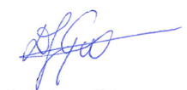
Dustin James Giel
Uniman s.r.o.
Velke Tresne 56
59 265 Rovecne
Czech Republic

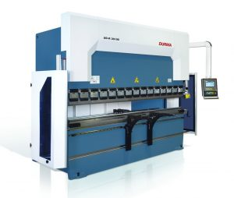
NOVÝ HYDRAULICKÝ OHRAŇOVACÍ STROJ

Vážení partneři,
s potěšením vám oznamujeme, že jsme zakoupili nový hydraulický ohraňovací lis AD-R-40220 .
Ohraňovací lisy umožňují ohýbání plechů různých velikostí a šířek ve tvaru V v různých úhlech (menších než 180 °) pomocí elastoplastické deformace.
Možnosti pomocných funkcí, které jsou k dispozici u ohraňovacích lisů (podpora zad, podpora předních ramen, podávání a vyhazování plechu, ohýbací systém (elektromechanický a elektrohydraulický), nám také poskytují velkou výhodu v našem každodenním výrobním procesu.
Věříme, že činíme další krok v rozvoji naší společnosti.

Rádi Vám připravíme nabídku na míru dle vašich podkladů.

Pro více informací kontaktujte:
Aleš Kukla tel.: 735 175 687 , kukla@uniman.cz mistr výroby

